IDEJE ZA IZRADU KREATIVNIH RADOVA I RAZVOJ FINE MOTORIKE

- Ako idete u šetnju ili boravite u dvorištu, skupite cvijeće, listove, travu, grančice koje vam mogu poslužiti za izradu maštovitih radova. Nacrtajte na papiru lice i dodajte mu kosu, obrve i trepavice od biljaka. Možete nacrtati i tijelo te mu dodati odjeću od biljaka. Na isti način možete načiniti i životinje.
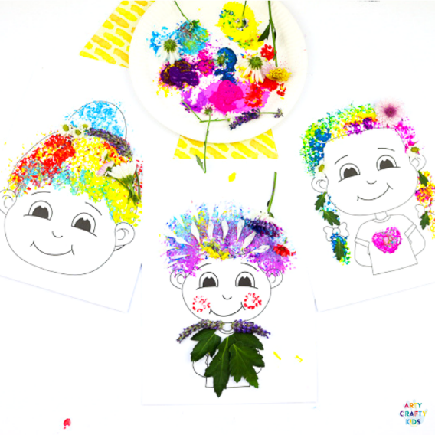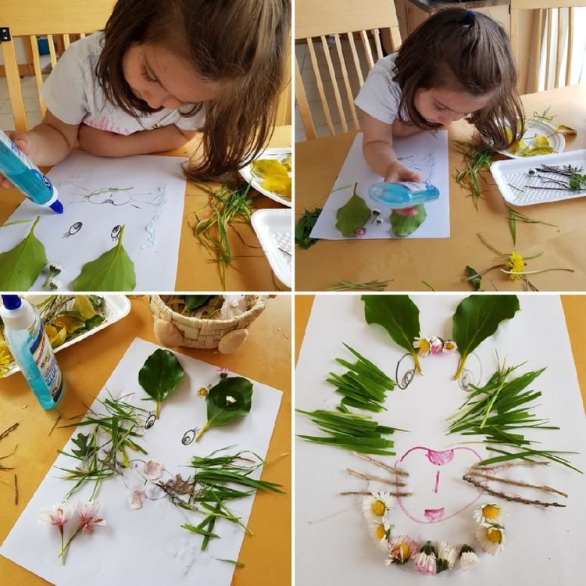

- Od biljaka možemo izraditi i sliku za naš dom. Izrežemo okvir od tvrđeg papira ili kartona (od neke stare kutije, kalendara…) kao što je na slici. Obojimo ga bojama koje imamo kod kuće. Biljke nalijepimo na prozirnu „košuljicu“ ili prozirnu foliju. Moramo paziti da bude iste veličine kao okvir. Pri tome će nam pomoći ravnalo.

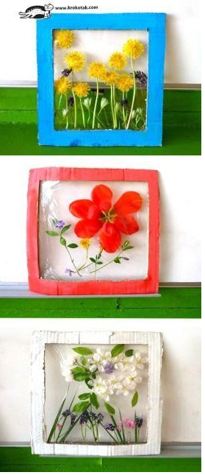
- Od ubranih biljaka možemo napraviti šarena i maštovita stabla. Na papir nacrtamo deblo, a krošnju uredimo tako da lijepimo ubrane biljke.
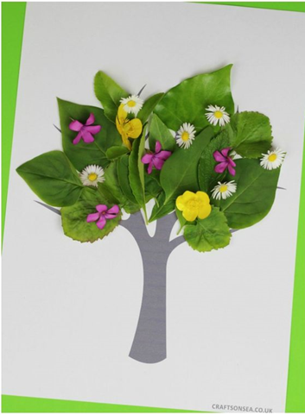

- Igra traženja – Ova igra je najmanje za dva igrača. Svaki igrač na papiru nacrta nekoliko biljaka i životinja koje se mogu pronaći u dvorištu, parku, šumi... Taj papir daje svom suigraču. Odredite gdje ćete tražiti biljke i životinje (dvorište, park, šuma, livada – ovisno gdje boraviš vani). Kada dobije papir s crtežima, svaki igrač mora krenuti tražiti nacrtane biljke i životinje. Kada pronađeš biljku/životinju s papira, stavi pokraj nje kvačicu. Pobjednik je onaj koji prvi pronađe sve s papira.

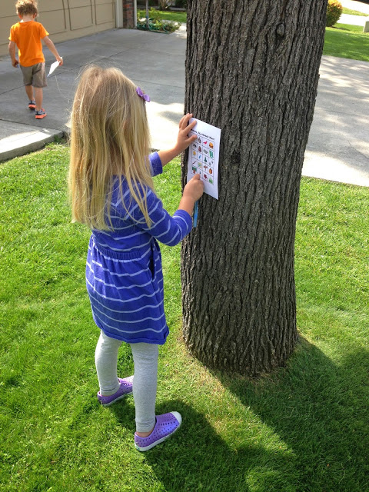

- Ukrasi povodom Dana planeta Zemlje
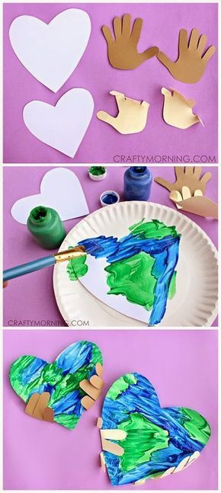
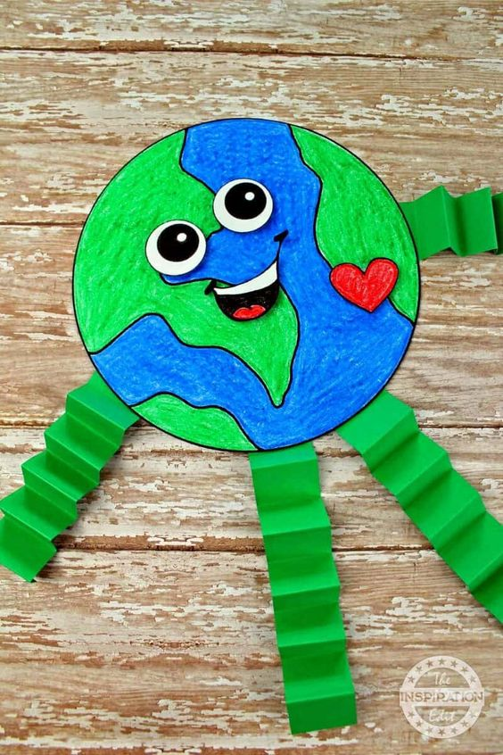
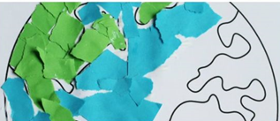

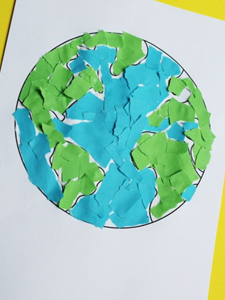
Izreži srce od papira. Oboji ga plavom i zelenom tako da liči na planet Zemlju. Zatim stavi ruku na papir, obrubi je olovkom i izreži. To napravi i za drugu ruku. Savij ruke od papira oko srca kao na slici.
Nacrtaj i oboji planet Zemlju. Možeš dodati i oči, usta ili neke ukrase. Nareži obični ili obojani papir na trake te ga preklopi više puta. Napravi ruke i noge od preklopljenog papira, zalijepi ih da vise kao na slici.
Ukoliko imaš printer, isprintaj crno-bijeli uzorak planeta Zemlje. Zatim prstima izlomi zeleni i plavi papir na sitnije komadiće. Namaži ljepilom dio po dio crno-bijelog uzorka Zemlje, a zatim na njega lijepi plave i zelene papiriće.

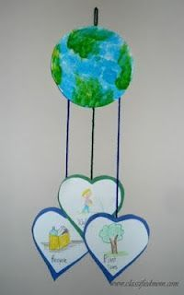
Nacrtaj i oboji planet Zemlju, a zatim ga izreži. Razmisli koje poruke želiš poručiti drugima za očuvanje okoliša. Te poruke napiši i nacrtaj. Možeš ih izrezati u obliku srca (kao na slici). Napravi rupicu na slici Zemlje i na porukama. Ako kod kuće imaš konac, vunu ili tanje uže možeš ga provući kroz rupice i zavezati tako da možeš negdje objesiti. Za sliku Zemlje ti treba kraći konac/vuna, a za poruke duže, tako da vise. (kao na slici).
- Recikliraj – Možeš izrađivati ukrase i od predmeta iz kućanstva. Na primjer, možeš uzeti dva kartonska tuljka od toaletnog papira/ubrusa za ruke i pretvoriti ih u dalekozor. Tuljke možeš oslikati ili oblijepiti papirom. Zatim ih spoji i zalijepi zajedno. Možeš dodati konac ili vunu umjesto remena za nošenje.
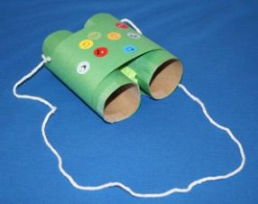

Probuši rupe na tuljku od toaletnog papira (kao na slici).
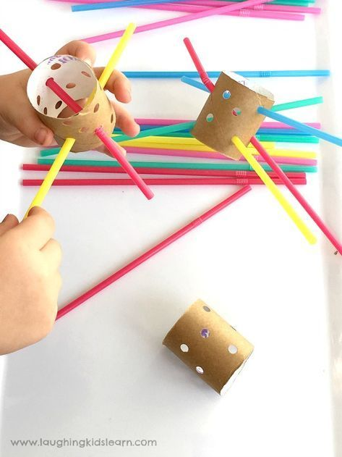
Ako imaš šarene slamke, poigraj se s njima i provlači ih kroz rupe. Stvaraj zanimljive kombinacije!

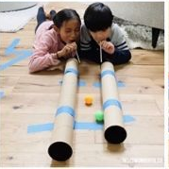
Zalijepi tuljak od toaletnog papira ili ubrusa za ruke na pod (kao na slici). Možeš ih zalijepiti i na stol. Također, možeš ih spojiti i nekoliko. Napravi lopticu od aluminijske folije ili maramice. Udalji se od tuljaka i pokušaj otpuhati lopticu kroz ovaj neobični tunel.

- Izrađivanje straničnika – Čitanje je jako važno. Dok čitaš lektiru ili neku drugu knjigu po vlastitom izboru, važno je znati gdje si stao/la. Kako bi to obilježio/la, izradi svoj straničnik jer nije lijepo raditi „uši“ na knjigama. Ovdje je nekoliko primjera kako tvoj straničnih treba izgledati. Trebaš koristiti malo tvrđi papir ili karton, a oblik, boja, veličina i ukrasi su po tvojoj želji.
